Fase | 4 | Grado | 3° |  | Campo | Ética, naturaleza y sociedades
Nombre del proyecto |  |  |  | Los aportes de mi comunidad

Nombre del (de la) alumno(a): _________________________________________

Grado y grupo: ___________ No. Aciertos: _________ Calificación: __________

Fecha de aplicación: _________________________________________________

INDICACIONES: Lee con atención las siguientes preguntas y encierra la letra de la respuesta correcta.

1.- Son pueblos originarios que habitaron el territorio nacional de México antes de la primera invasión europea.
- Cherokees, Sioux, Inouts e Iroqueses.
- Quechuas, Achaninkas, Aimaras y Wampis.
- Mexicas, Mayas, Olmecas y Zapotecas.
- Mayas, Malcatecos, Sakapultecos y Ladinos.

2.- Son conocimientos, manifestaciones y experiencias que han generado las comunidades para expresar su cosmovisión, es decir, su manera de ver y vivir en el mundo.
a) Prácticas culturales | c) Prácticas naturales
b) Prácticas sociales | d) Prácticas y rituales

3.- Son parte de las prácticas culturales de los pueblos originarios.
- Tradiciones, diversiones, formas de entretenimiento, gustos, recursos naturales, recursos sociales y comunicaciones.
- Tradiciones, celebraciones católicas, fiestas del pueblo, ríos, lagos, lagunas y cerros.
- Tradiciones, costumbres, danzas, canciones, forma de vestir, lengua y expresiones religiosas.
- Tradiciones, celebraciones sociales, diversión, práctica de juegos, naturaleza, animales y recursos naturales.

4.- Encierra la imagen que no representa las prácticas culturales de los pueblos originarios.

a) 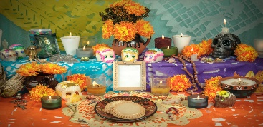 | c) 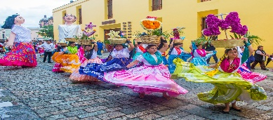
b) 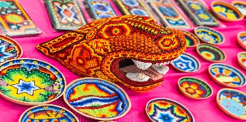 | d) 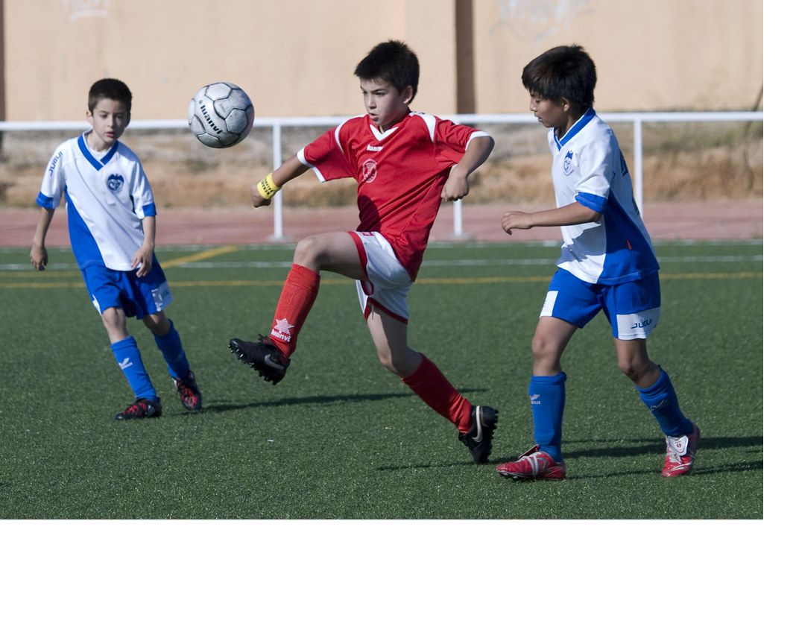

5.- Selecciona la opción que relaciona correctamente ambas columnas.
- Memoria colectiva |  | (W) Poblaciones que habitaban en el territorio actual del país al iniciarse la colonización y que conservan  sus propias instituciones sociales, económicas, culturales y políticas.
- Pueblos afroamericanos |  | (X) Se refiere a la variedad de expresiones culturales que existen en una sociedad que incluyen tradiciones, lenguas, religiones, costumbres, valores, formas de vida, arte, música, gastronomía y creencias de distintos grupos humanos.
- Pueblos originarios |  | (Y) Conjunto de recuerdos, experiencias y conocimientos que comparte un grupo social o comunidad sobre hechos o situaciones pasadas que son representativos de su identidad.
- Diversidad cultural |  | (Z) Poblaciones descendientes de africanos que llegaron al continente americano durante el periodo de la esclavitud, entre los siglos XVI y XIX.

- 1W– 2X – 3Y – 4Z | c) 1X – 2Z – 3W – 4Y
- 1Y – 2Z – 3W – 4X | d) 1Z – 2W – 3X – 4Y
Escribe lo que se te solicita sobre las prácticas culturales de tu comunidad.

6.- Cultura o culturas indígenas que habitaron mi comunidad.
______________________________________________________________________________________________________________________________________
7.- Comidas típicas.
___________________________________________________________________
___________________________________________________________________
8.- Lengua o lenguas originarias que se hablan.
______________________________________________________________________________________________________________________________________
9.- Danzas o bailes representativos.
______________________________________________________________________________________________________________________________________
10.- Poema, leyendas o narraciones de mi localidad.
______________________________________________________________________________________________________________________________________

CLAVE DE RESPUESTAS

REACTIVO | RESPUESTA |  | ACIERTOS | CALIFICACIÓN
1 | c |  | 10 | 10
2 | a |  | 9 | 9
3 | c |  | 8 | 8
4 | d |  | 7 | 7
5 | b |  | 6 | 6
6 | Respuesta abierta |  | 5 | 5
7 | Respuesta abierta |  | 4 | 4
8 | Respuesta abierta |  | 3 | 3
9 | Respuesta abierta |  | 2 | 2
10 | Respuesta abierta |  | 1 | 1

TABLA DE ESPECIFICACIONES

REACTIVO | CAMPO | CONTENIDO | PDA
1 |  | La vida cotidiana antes de la primera invasión europea y en el México colonial: personas y grupos sociales que incidieron en la historia de la comunidad, entidad y el país, para reconocer sus aportes en lo social, cultural, político y económico. | Identifica los pueblos originarios que habitaban el territorio que hoy ocupa su entidad antes de la primera invasión europea.
2 |  | Composición sociocultural de la entidad federativa y de México, y su configuración a través de la historia como un país pluricultural, integrado por pueblos originarios, afromexicanos, migrantes y diversas comunidades con características y necesidades, quienes han luchado por el reconocimiento de la igualdad en dignidad y derechos. | Dialoga acerca de las aportaciones de pueblos originarios, afromexicanos, migrantes y diversas comunidades, entre otros, al patrimonio cultural y a la memoria colectiva de la comunidad y entidad.
3 |  | Composición sociocultural de la entidad federativa y de México, y su configuración a través de la historia como un país pluricultural, integrado por pueblos originarios, afromexicanos, migrantes y diversas comunidades con características y necesidades, quienes han luchado por el reconocimiento de la igualdad en dignidad y derechos. | Dialoga acerca de las aportaciones de pueblos originarios, afromexicanos, migrantes y diversas comunidades, entre otros, al patrimonio cultural y a la memoria colectiva de la comunidad y entidad.
4 |  | Composición sociocultural de la entidad federativa y de México, y su configuración a través de la historia como un país pluricultural, integrado por pueblos originarios, afromexicanos, migrantes y diversas comunidades con características y necesidades, quienes han luchado por el reconocimiento de la igualdad en dignidad y derechos. | Identifica formas de pensar, hablar, convivir, vestir, celebrar y compartir en su comunidad y la entidad.
5 |  | Composición sociocultural de la entidad federativa y de México, y su configuración a través de la historia como un país pluricultural, integrado por pueblos originarios, afromexicanos, migrantes y diversas comunidades con características y necesidades, quienes han luchado por el reconocimiento de la igualdad en dignidad y derechos. | Dialoga acerca de las aportaciones de pueblos originarios, afromexicanos, migrantes y diversas comunidades, entre otros, al patrimonio cultural y a la memoria colectiva de la comunidad y entidad.
6 |  | Composición sociocultural de la entidad federativa y de México, y su configuración a través de la historia como un país pluricultural, integrado por pueblos originarios, afromexicanos, migrantes y diversas comunidades con características y necesidades, quienes han luchado por el reconocimiento de la igualdad en dignidad y derechos. | Identifica formas de pensar, hablar, convivir, vestir, celebrar y compartir en su comunidad y la entidad.
7 |  | Composición sociocultural de la entidad federativa y de México, y su configuración a través de la historia como un país pluricultural, integrado por pueblos originarios, afromexicanos, migrantes y diversas comunidades con características y necesidades, quienes han luchado por el reconocimiento de la igualdad en dignidad y derechos. | Identifica formas de pensar, hablar, convivir, vestir, celebrar y compartir en su comunidad y la entidad.
8 |  | Composición sociocultural de la entidad federativa y de México, y su configuración a través de la historia como un país pluricultural, integrado por pueblos originarios, afromexicanos, migrantes y diversas comunidades con características y necesidades, quienes han luchado por el reconocimiento de la igualdad en dignidad y derechos. | Identifica formas de pensar, hablar, convivir, vestir, celebrar y compartir en su comunidad y la entidad.
9 |  | Composición sociocultural de la entidad federativa y de México, y su configuración a través de la historia como un país pluricultural, integrado por pueblos originarios, afromexicanos, migrantes y diversas comunidades con características y necesidades, quienes han luchado por el reconocimiento de la igualdad en dignidad y derechos. | Identifica formas de pensar, hablar, convivir, vestir, celebrar y compartir en su comunidad y la entidad.
10 |  | Composición sociocultural de la entidad federativa y de México, y su configuración a través de la historia como un país pluricultural, integrado por pueblos originarios, afromexicanos, migrantes y diversas comunidades con características y necesidades, quienes han luchado por el reconocimiento de la igualdad en dignidad y derechos. | Identifica formas de pensar, hablar, convivir, vestir, celebrar y compartir en su comunidad y la entidad.

